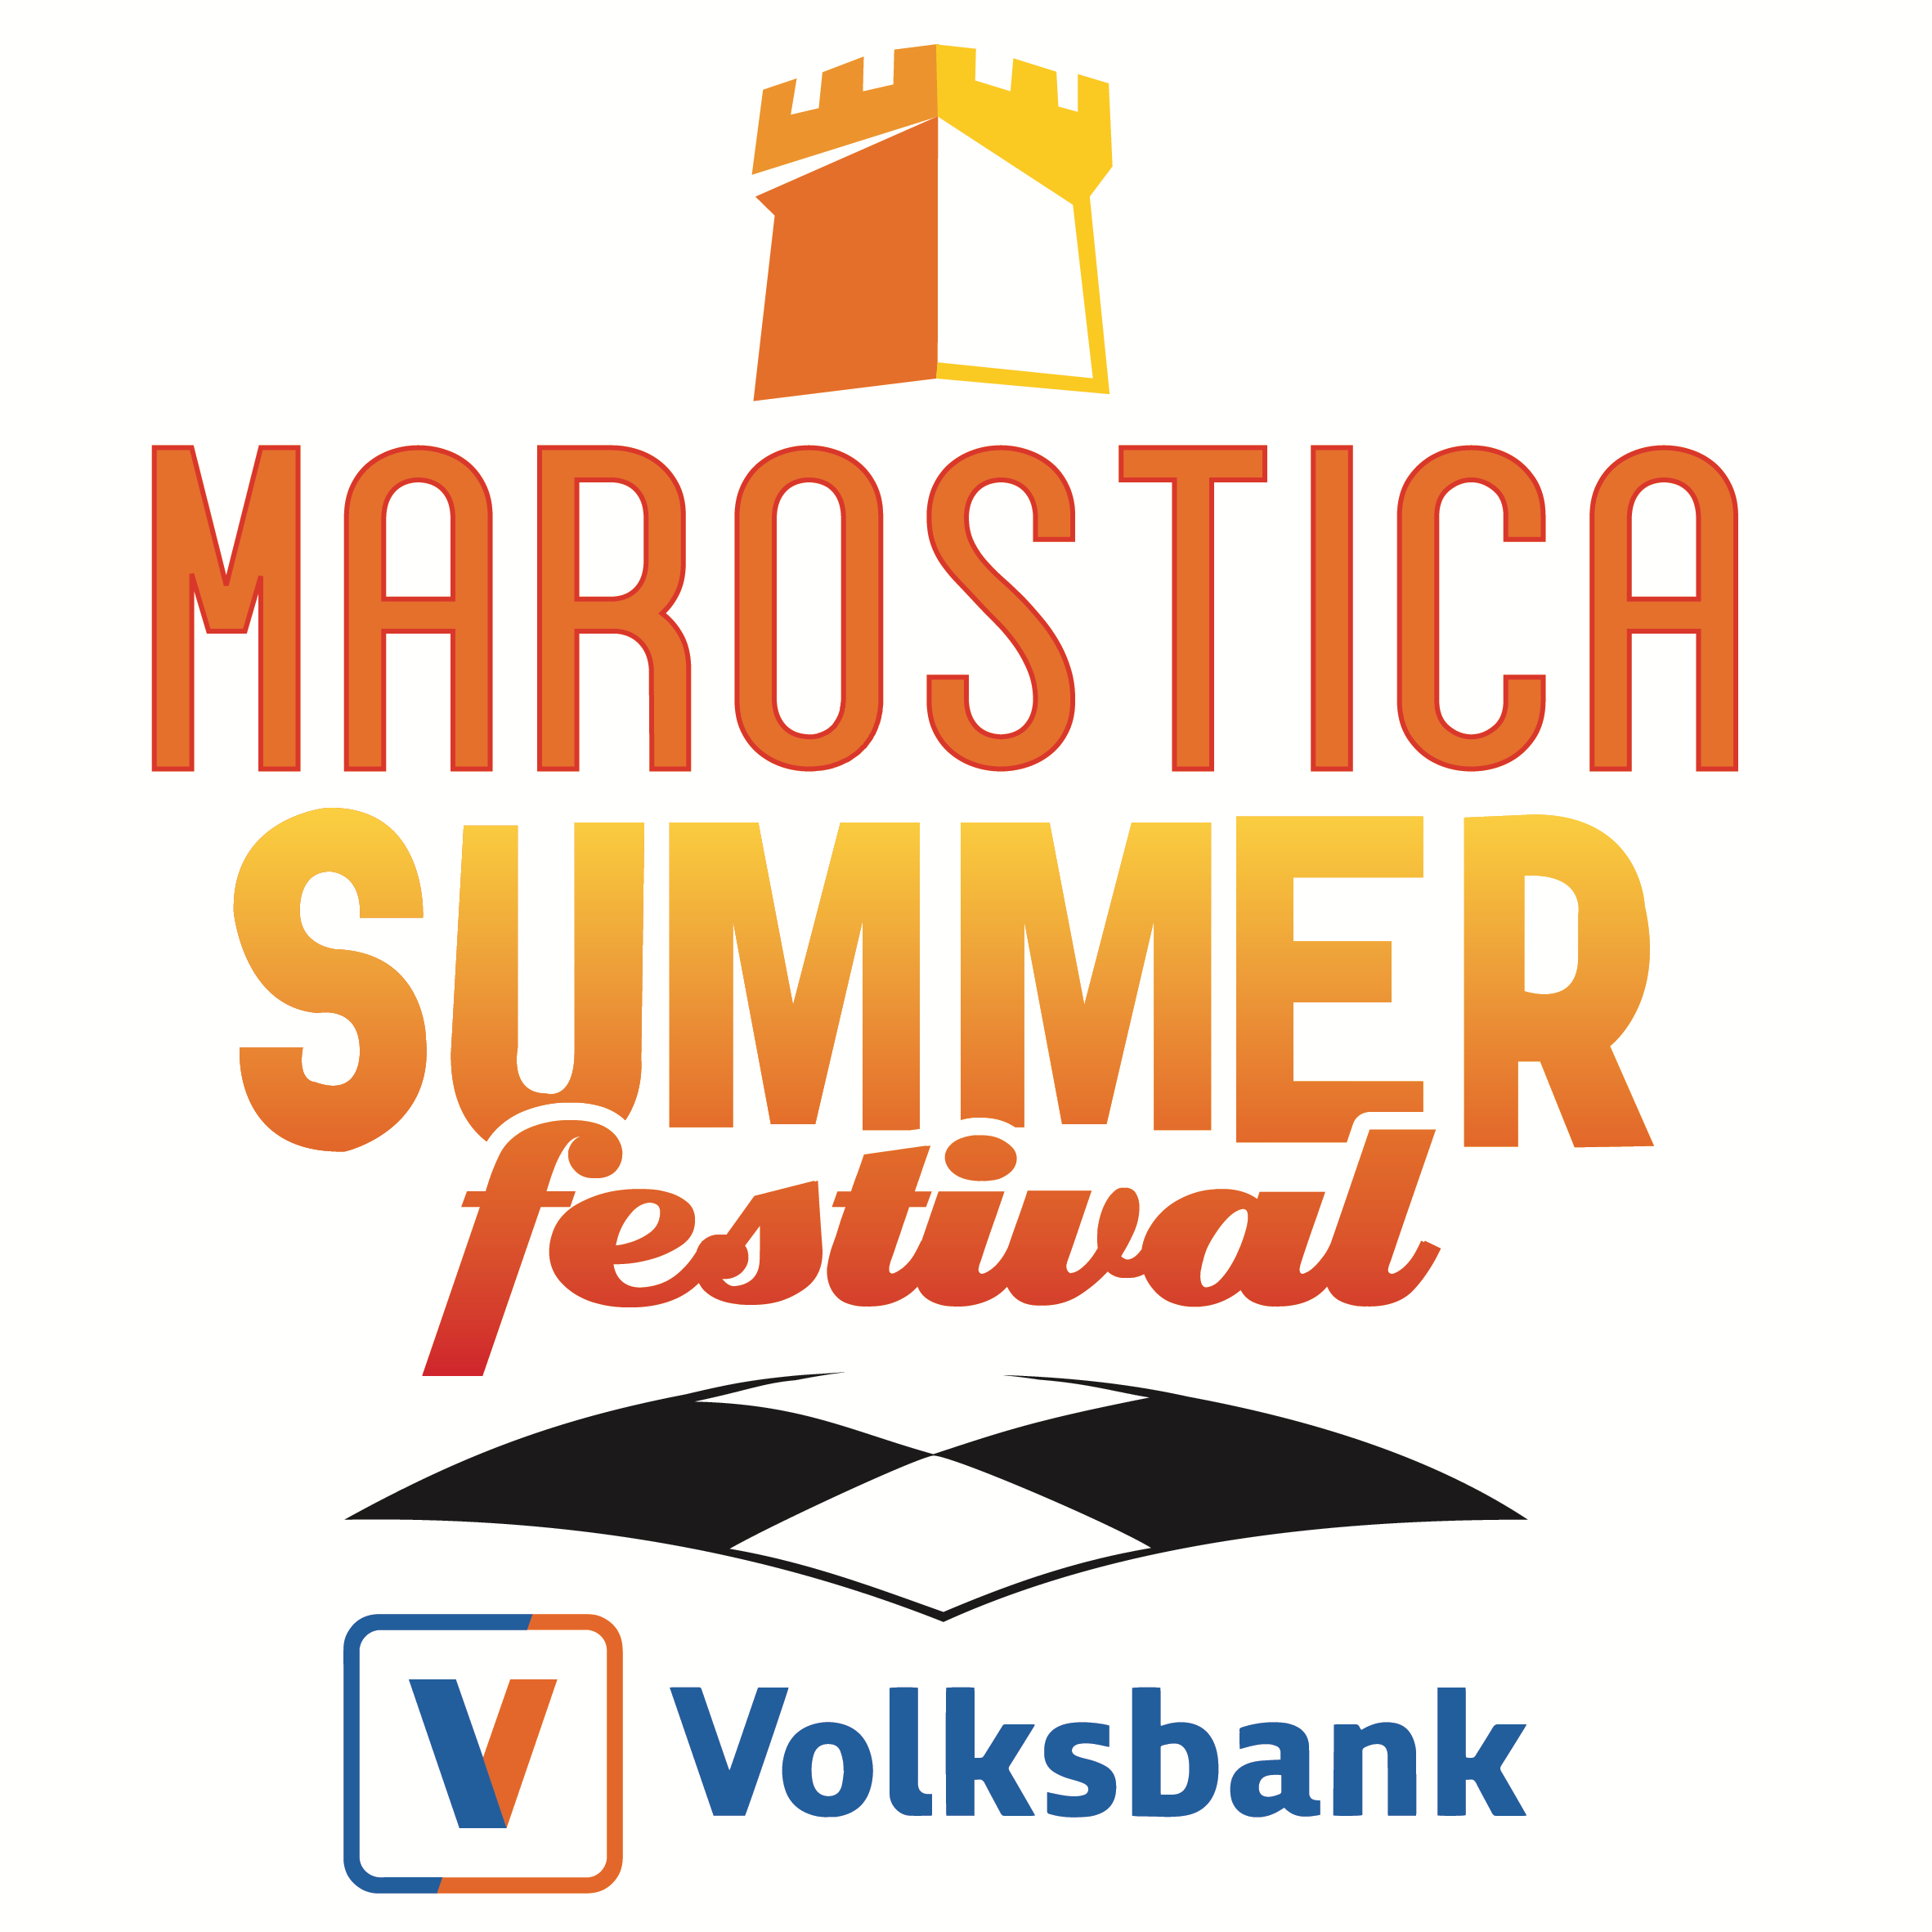
Marostica Summer Festival Volksbank
Primo annuncio per il 2025,
arriva il super tour di Gianna Nannini

MAROSTICA, 13 settembre 2025 – Primo annuncio per il 2025 del Marostica Summer Festival Volksbank. In Piazza Castello, il 12 luglio, arriva Gianna Nannini. La ragazza del rock, che ha appena compiuto 70 anni, sarà quindi uno dei grandi nomi dell’XI edizione dell’ormai celebre festival, promosso da DuePunti Eventi in collaborazione con la Città di Marostica e con il supporto di Fondazione Banca Popolare di Marostica – Volksbank.

Gianna Nannini annuncia quindi il Sei nell’anima - Festival European Leg 2025, la leg estiva con cui tornerà ad attraversare l’Europa da nord a sud trascorrendo un’estate all’insegna di nuovi rock show. Il tour si aggiunge al grande mosaico del progetto Sei nell’anima che -oltre al tour europeo indoor - comprende l’album SEI NELL’ANIMA (pubblicato a marzo per Columbia Records/Sony Music Italy), il film Sei nell’anima disponibile da maggio su Netflix e da subito al primo posto tra i titoli più visti sulla piattaforma e liberamente tratto dal libro autobiografico “Cazzi miei” (2016), ristampato per l’occasione con il titolo Sei nell’anima (Cazzi miei).

La rocker toscana, considerata la ribelle della musica italiana, aveva mosso i primi passi a Milano dove fu scoperta da Mike Bongiorno e Mara Maionchi, e poi si era trasferita in Germania mietendo i primi successi. Nel 1979 il primo singolo divenuto hit, “America”, inserito nel suo terzo album California. Fin da piccola aveva scelto la musica rispetto all'azienda dolciaria di famiglia che avrebbe dovuto portare avanti, una scelta che le ha regalato mezzo secolo di carriera in cui ha dettato i canoni del rock al femminile in Italia mantenendo un forte impegno politico e sociale. La carriera di Gianna decollò definitivamente negli anni '80 con gli album “Latin Lover”(1982) e “Puzzle”(1984). In particolare il singolo “Fotoromanza” del 1984 vince il Festivalbar e diventa subito un brano da esportazione. Nel 1986 esce l'album “Profumo'”con “Bello e impossibil”'. Gli anni '90 e 2000 sono segnati dalle collaborazioni e da un accentuato impegno sociale: gli album sono “Dispetto” (1995) e “Grazie” (2006) ma il successo arriva fino ai giorni nostri con “Amore gigante” (2017) e “La differenza” (2019).

I biglietti del concerto saranno disponibili dalle ore 11.00 di martedì 17 settembre nel circuito Ticketone (on line e punti vendita).

Inizio concerto ore 21.30.

A breve tutto il programma: https://www.marosticasummerfestival.it/

Biglietti:
Poltronissima Platinum € 82+diritto di prevendita
Poltronissima Gold € 69+diritto di prevendita
Poltronissima € 52+diritto di prevendita
Poltrona € 34+diritto di prevendita
Tribuna € 52 +diritto di prevendita

Informazioni:
DuePunti Eventi- tel. 0445.360516 - eventi@duepuntieventi.com –
https://www.duepuntieventi.com/

Ufficio stampa Marostica Summer Festival:
Mabi Comunicazione - Mara Bisinella – mara.bisinella@mabicomunicazione.com - t. +39.339.6783954

